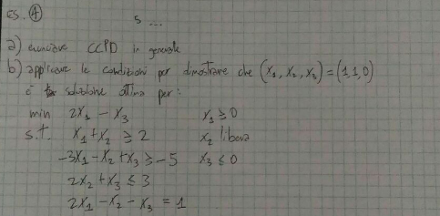

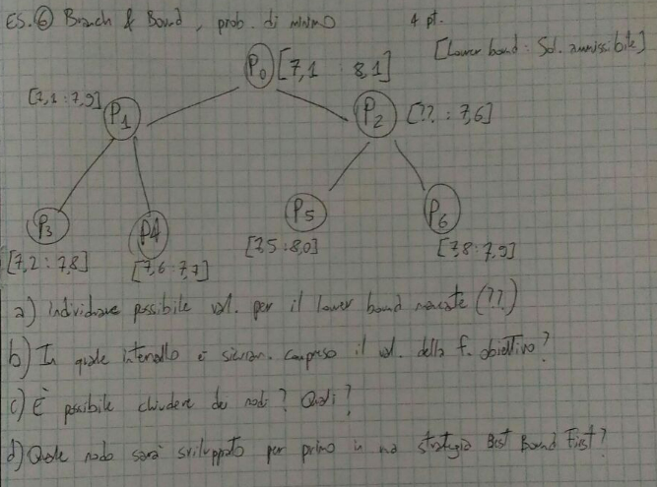

a) Essendo problema di minimo, i LB aumentano (o non decrescono) di padre in figlio; quindi, avremo che il LB sarà compreso necessariamente tra 7.1 e 7.4 per rispettare questa proprietà su entrambi i figli. Un valore possibile, quindi, può essere 7.3.

b) L’intervallo in cui è compreso il valore della f.o., quindi 7.6 per l’UB (minimo tra tutti i possibili nodi) e il LB minimo tra i nodi aperti, quindi 7.2. Quindi .

c) Chiudo tutti i nodi con LB >= S.A. In questo caso, quindi chiudiamo e .

d) Si sceglie il nodo con il miglior LB (quello minimo) tra i nodi aperti, quindi .